**7-æм астæуккаг скъола**

**Гом урочы конспект**

***интернет-семинармæ***

***«Æмбисæндтæ – адæмы зонды суадон Антонимтæ.»***

**ирон æвзаг æмæ**

**литературæйы ахуыргæнæг**

**Гæззаты Иринæ**

**Дзæуджыхъæу**

**2012 аз**

**Урочы темæ:** Æмбисæндтæ – адæмы зонды суадон.

**Грамматикон темæ:** Антонимтæ.

**Урочы нысан:** 1. рацыд лексикæ, æмбисæндтæ иу системæмæ æркæнын;

2. антонимтæй ныхасы пайда кæнын;

3. равдисын алыхуызон адæмыхæттытæм æмбисæндты хъомыладон гæнæнтæ, куыд æххæстæй æвдисынц адæмы хъуыды.

**Урочы метод:** хъуыддаджы хъазт

**Урочы æрмæг:** интерактивон фæйнæгыл презентаци, карточкæтæ

**Эпиграф**: Æмбисæндтæ æцæг сты. Пословица недаром молвиться***.***

**Урочы цыд:**

**I. Цæттæгæнæн хай.**

-салам раттын

-базонгæ кæнын урочы нысæнттимæ.

Ацы урочы мах равдисдзыстæм алыхуызон адæмыхæттыты æмбисæндты хъомыладон гæнæнтæ, сæ æндæвдад адæймагыл. Райдайдзыстæм лексикон зарядкæйæ.

**II. Лексикон зарядкæ.**

Уæ разы дзырдтæ, раст фæткыл сæ равæрут, цæмæй уын дзы æмбисæндтæ рауайой.

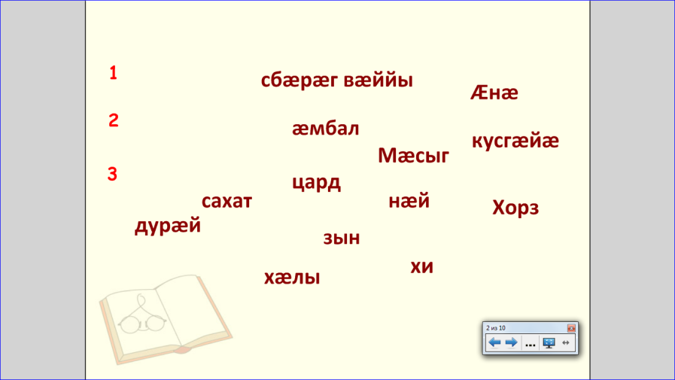

Хорз æмбал зын сахат сбæрæг вæййы.

Æнæ кусгæйæ цард нæй.

Мæсыг хи дурæй хæлы.

-Ссарут ацы æмбисæндтæм уырыссаг варианттæ.

**III. Лексикон-грамматикон фæлтæрæнтæ.**

1. Ныр та иучысыл ахъазæм. Фæйнæгыл кубик-рубик æвдисдзæн ныв, мах та хъуамæ базонæм æмбисонд.( Слайд №3)

2. Нывмæ гæсгæ базонут æмбисонд.

3. Баиу кæнут æмбисæндты райдиан æмæ кæрон. Куыд уæм кæсы, бæрæггонд дзырдтæ цы сты?

Æрхъуыды кæнут æмбисæндтæ антонимтимæ. 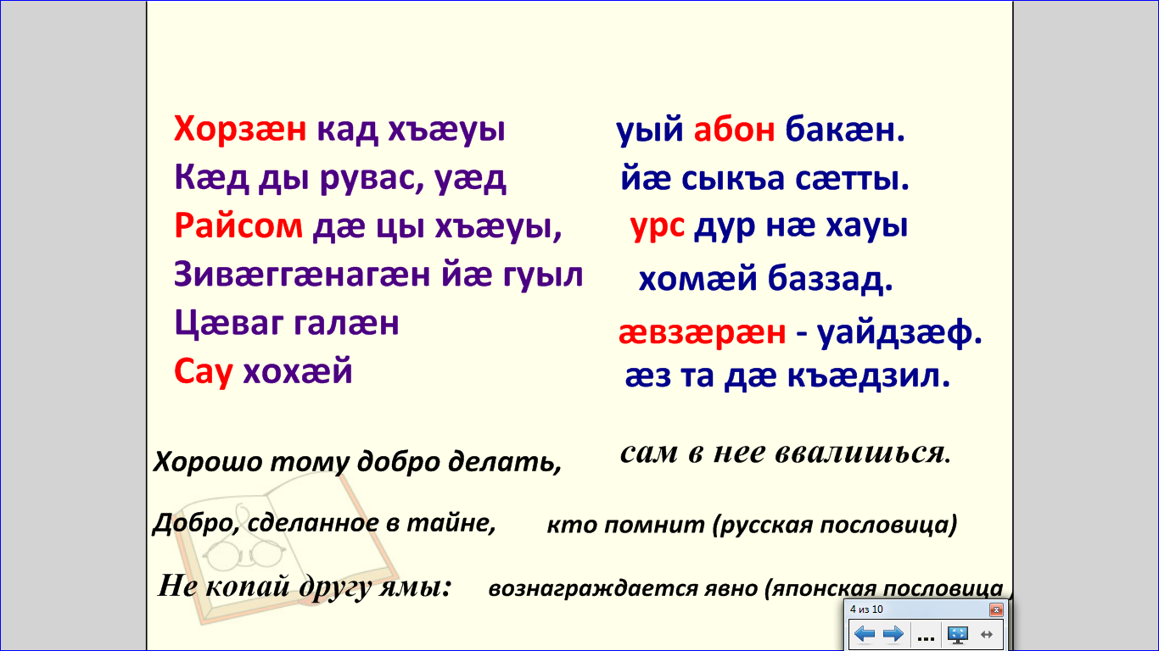

Мы знаем много пословиц разных народов, но даже если они звучат на разных языах, суть у них одна.

*Вороне ее птенец соловьем кажется.*

*За двумя зайцами погонишься, ни одного не поймаешь.*

*Когда падает нижний листок, пусть верхний не смеется. (инд.)*

**IV. Текстыл куыст.**

Амонд.

Цардысты бинонтæ. Уыдис сæм фидар æгъдау нæ уыд. Æхсæвы мит рауарыд. Райсомæй раджы зæронд лæг сыстад æмæ кæсы: митыл фæдтæ. Лæг дис кæны:

-Цымæ кæй фæдтæ сты?

Ацыд фæдыл хъæдмæ. Къутæры бынæй æм чидæр дзуры:

-Уый мæ фæд у. Ӕз уæ хæдзары амонд дæн.

Цы курыс, уый мын зæгъ.

Зæронд лæг афтæ:

Ӕз нæхимæ афæрсон.

Ӕрцыд æмæ фæрсы бинонты:

-Цы ракурæм нæ амондæй?

Фырттæ загътой:

-Хор, зæхх.

Кæстæр чындз та загъта:

-Ӕгъдау, уарзондзинад.

Зæронд лæг бацин кодта:

-Уый раст зæгъыс: æгъдау, уарзондзинад.

Аздæхт лæг хъæдмæ, сæ амондмæ, æмæ уæдæй фæстæмæ бинонтæ дзæбæх цардысты.

1. Дзуапп раттут фæрстытæн:

-Цæмæн ацыд зæронд лæг хъæдмæ?

-Цæмæ гæсгæ ракуырдтой фыртт хор, зæхх?

-Цы ракуырдта кæстæр чындз? Цæмæн?

2. Ссарын æмбисонд, тексты мидисмæ хæстæг чи у, ахæм.

**V. Кæронбæттæн.**

Ӕвæццæгæн, ацы урокæй скæнæн ис ахæм хатдзæг: кæд иууылдæр алыхуызон стæм, ис нæм алыхуызон æгъдæуттæ, уæддæр æмбисæндтæ æвдисынц иу хъуыды: хорз æмæ æвзæры æмбарынад.